**PL 11**

**POZNÁVÁME DOPRAVNÍ ZNAČKY**

**Dnes si zopakujeme dopravní značky.** Dobře si prohlédni obrázky a pod nimi najdeš úkoly.

[**[https://www.sborovna.cz/gui/spat.png](https://www.google.com/)Zpět**](https://www.google.com/)

* **[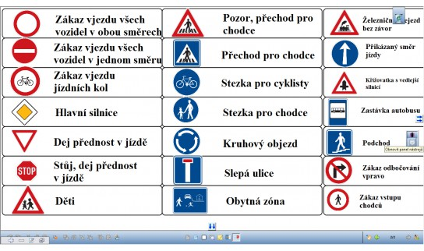](https://www.sborovna.cz/kniznica.php?action=download&file_name=poznavame-dopravni-znacky&save=1&id=74442)**

[**[https://www.sborovna.cz/img/like.gif](https://www.sborovna.cz/kniznica.php?action=vote_like&id=74442)**](https://www.sborovna.cz/kniznica.php?action=vote_like&id=74442)

. Zopakuj si **dopravní značky.**

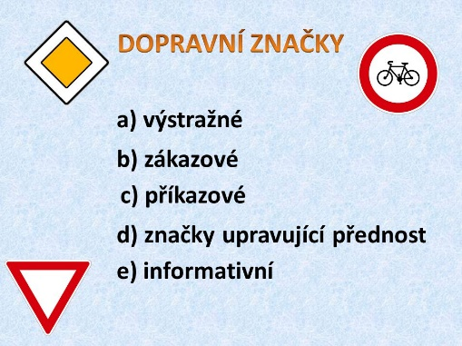

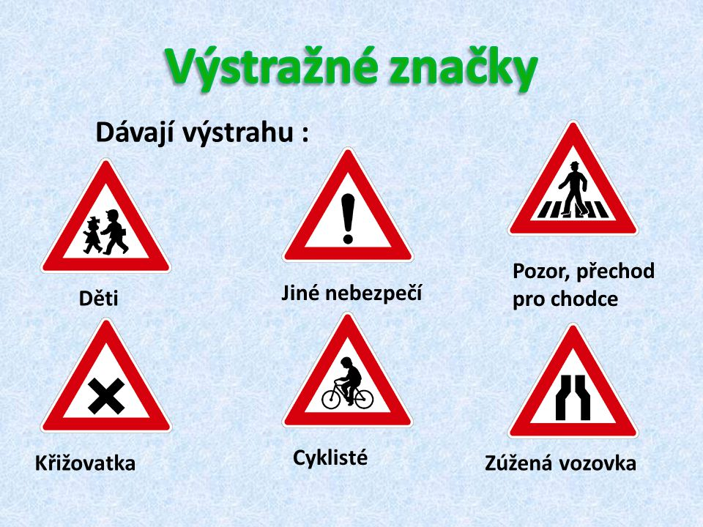

Výstražné dopr. Značky upozorňují na nebezpečí!

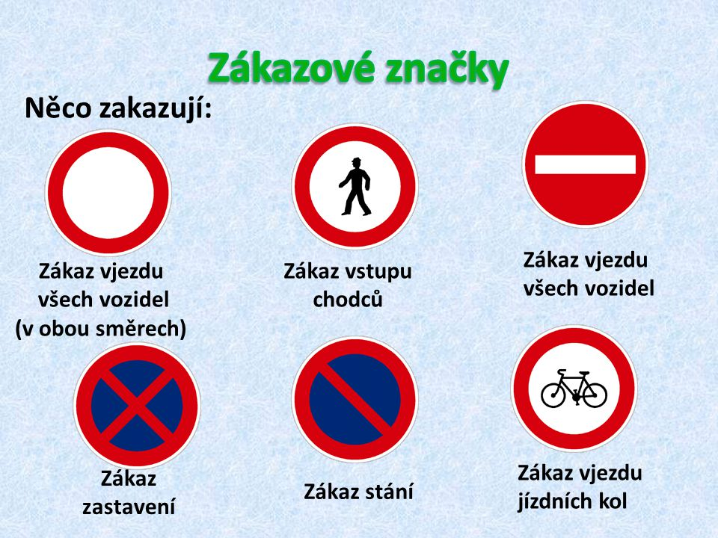

Zákazové označují zákazy vjezdu, vstupu,stání účastníků provozu.

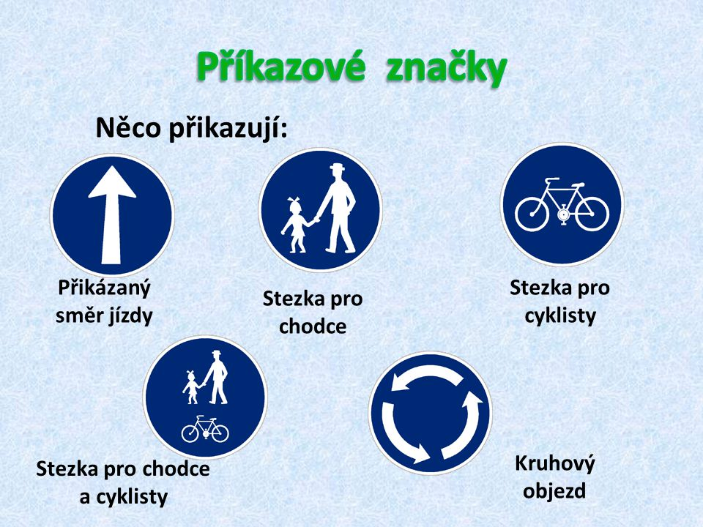

Příkazové označují předepsané směry jízdy a vstupy lidí do dopravního provozu.

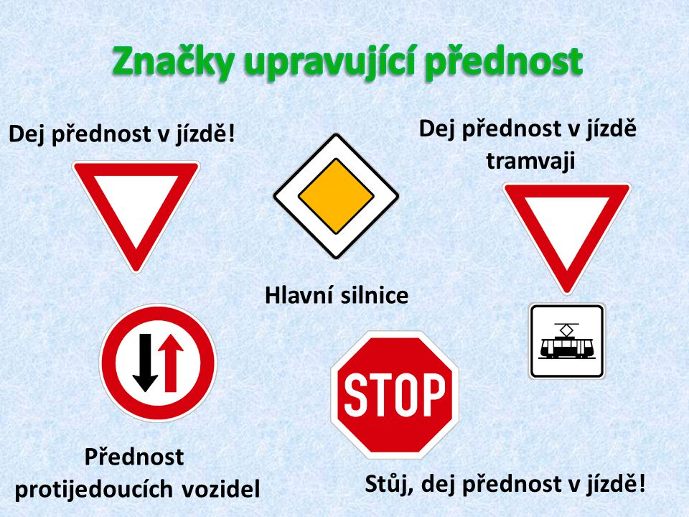

Upravující přednost říkají, který účastník provozu má přednost.

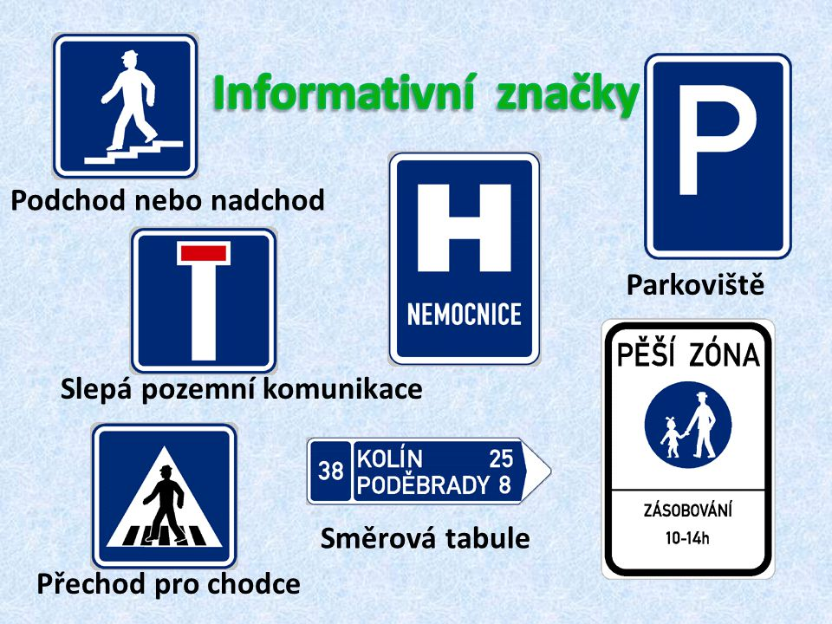

Tyto značky přinášejí informace

**Úkol č. 1**

a)Co určuje pravidla dopravního provozu?

b) Které dopravní značky označují zákazy?

c) Které dopravní značky nám poskytují informace?

**Úkol č. 2**

Z nabídky doplň věty, slova z nabídky dej do správného tvaru

**Nabídka**: cyklista, řidič, cestující, chodec

V tramvaji bylo mnoho ……………………….

Auto řídil zkušený………………….

………………….. jeli v řadě za sebou po silnici.

Po cestě jdou……………………..

**Slova ve sloupci mají rod a vzor, doplň**

Příklad :Řidič : Rod M ž, muž

Chodec

Kolo

Helma

Značka

Silnice

Přechod

**Úkol č. 3**

Vypiš z každé kategorie 3 dopravní značky

Př. Informativní: Podchod nebo nadchod,….

Zákazové……………………….

Příkazové…………………………………….

Informativní…………………………………….

Upravující přednost……………………………………………

Výstražné……………………………………………………………….